Федеральное государственное автономное образовательное учреждение высшего образования "Российский университет транспорта"
РУТ (МИИТ)
Институт управления и цифровых технологий (ИУЦТ)
Кафедра «Цифровые технологии управления транспортными процессами» (ЦТУТП)

Курсовой проект
Разработка веб-приложений
Тема: Разработка веб-приложения для управления кинотеатром на Vue.js с REST API на Spring Boot
Специальность 09.03.02 Технологии искусственного интеллекта на транспортных системах

Руководитель:
________________
Внешний совместитель
Сердюкова П.М.
Выполнил студент группы УИТ-311:
Курцева В. А.

Москва 2026

Оглавление
Введение 3
Глава 1. Анализ предметной области и проектирование архитектуры 5
1.1. Афиша кинотеатра 5
1.2. Выбор технологического стека 6
Глава 2. Проектирование клиентской части на Vue 7
2.1. Архитектура проекта 7
2.2. Схема взаимодействия компонентов 9
Глава 3. Демонстрация работы 11
Заключение 15
Список использованных источников и литературы 16
Приложение А 17

Введение
В мире цифровых технологии важно создавать такие веб-приложения, которые будут интуитивно понятны пользователю и отражать всего его требования. В таких условиях разработчики вынуждены использовать различные фреймворки. Vue – популярный фреймворк с открытым исходным кодом, предназначены для создания интерактивных пользовательский веб-приложений.
Цель: Создать одностраничное веб-приложение, которое демонстрирует афишу кинотеатра, отражающее список фильмов, полученных в json-формате со стороны backend и демонстрирующее изменение состояния данных объектов на Vue на стороне frontent.
Задачи курсового проекта:
- Определить основную предметную область «Афиша кинотеатра», ее сущности и сценарии использования;
- Разработать архитектуру приложения, определить структуру данных и интерфейсы взаимодействия;
- Написать слой бэкенда на Java;
- Выбрать основной фреймворк для фронтенда;
- Разработать клиентскую часть на выбранном фреймворке – Vue.js;
- Обеспечить адаптивность интерфейса для различных устройств;
- Интегрировать клиента с сервером;
- Протестировать работу системы.
Предметная область: Афиша кинотеатра.
Объект исследования: Процесс работы афиши кинотеатра (управление фильмами, их статусами и отображение актуальной информации).
Предмет исследования: Методы и средства разработки веб-приложений для автоматизации управления репертуаром и состоянием фильмов.
Теоретической и методологической основой исследования: Существующие лабораторные работы и теория, которые выдал преподаватель.
Основные методы исследования: Метод анализа, моделирования архитектуры системы, реализация программных компонентов на языке Java с использованием Spring Framework, реализация frontenda на Vue.
Гипотеза исследования: Предполагается, что Vue – фремйворк, который поможет в создании удобной и интерактивной афиши для кинотеатра.

Глава 1. Анализ предметной области и проектирование архитектуры

1.1. Афиша кинотеатра
Афиша кинотеатра является важным элементом информирования посетителей о текущем репертуаре. В контексте разрабатываемого приложения под афишей понимается структурированный список фильмов, каждый из которых обладает набором характеристик.
Основанная сущность предметной области – «Фильм». Для полноценного отображения информации о фильме необходимо хранить следующие атрибуты:
1. id - Уникальный идентификатор фильма.
2. title - Название фильма.
3. director - Имя режиссёра.
4. genre - Жанр фильма (фантастика, драма, комедия и т.д.).
5. duration - Длительность в минутах.
6. releaseDate - дата премьеры.
7. status - Статус фильма: "active" (в прокате) или "archived" (в архиве).
8. rating – Рейтинг фильма.
Сценарии использования приложения:
- Просмотр афиши – пользователь видит список фильмов, находящихся в прокате.
- Добавление нового фильма – администратор вводит данные о новом фильме, и он появляется в афише.
- Архивирование фильма – администратор перемещает фильм из активного списка в архив (например, когда прокат завершён).
- Восстановление фильма – администратор возвращает фильм из архива в активный список.
- Удаление фильма – администратор полностью удаляет фильм из системы (необратимая операция).

1.2. Выбор технологического стека
Бэкенд написан на Java+Spring Boot, потому что это мощная система и привычная многим система, легко создать взаимодействие с пользователем.
Фронтенд написан на Vue, потому что его синтаксис максимально приближен к стандартному HTML, CSS, JS. Разработчику не нужно изучать сложные концепции для написания кода. Также данный фреймворк работает без дополнительных настроек. При изменении данных интерфейс обновляется автоматически, что значительно упрощает разработку и отладку. Vue позволяет создавать переиспользуемые компоненты, что ускоряет разработку и улучшает структуру кода.
Схема взаимодействия компонентов:
- Пользователь взаимодействует с интерфейсом Vue.js.
- Vue-компоненты отправляют HTTP-запросы к REST API бэкенда.
- Spring Boot обрабатывает запросы, взаимодействуя со Service-слоем.
- Service-слой выполняет бизнес-логику и обращается к Data-слою.
- Data-слой (эмуляция БД в памяти) возвращает данные.
- Ответ возвращается клиенту в формате JSON.
- Vue.js обновляет интерфейс на основе полученных данных.

Глава 2. Проектирование клиентской части на Vue

2.1. Архитектура проекта
Архитектура фронтенда представлена на рисунке 1.
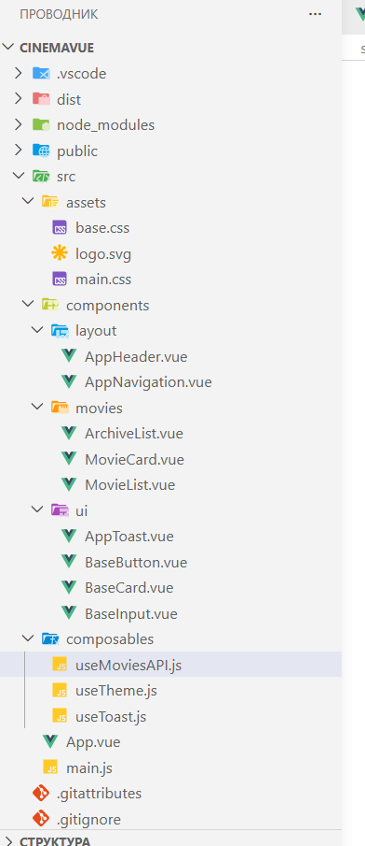
Рисунок 1 – Архитектура фронтенда на Vue
Корневые файлы:
Папка – assets – Стили и ресуры:
- Index.html – Главная страница HTML. Содержит контейнер, куда монтируется приложение;
- Package.json – Файл с зависимостями проекта и скриптами для запуска;
- Vite.config.js – Настройка сборщика vite.
Исходный код хранится в папке src.
Самый главный файл – main.css, который содержит глобальные стили, переменные цветов, темы (светлая/тёмная).
Базовые стили для элементов (шрифты, сброс отступов) находится в файле base.css. Данный файл подключается в main.css.
Logo.svg – логотип
Далее папка с компонентами - componets:
Layout – Компоненты макета:
- AppHeader – Шапка приложения. Название сайта, кнопка переключения тем на светлую или темную.
- AppNavigation – Навигация. Показывает количество активных фильмов на бэкенде. Содержит две вкладки – «Афиша» и «Архив».
Movies – компоненты фильмов:
- MovieList – Афиша, отображает список фильмов с филтрацией, поиском и сортировкой. Включает форму для добавляения новых фильмов.
- MovieCard – отображает информацию о фильме (название, режиссёр, жанр, длительность, дата и рейтинг). Содержит кнопки «Архив» и «Удалить».
- ArchiveList – Список заархированных фильмов. Содержит кнопки «Восстановить» и «Удалить».
Универсальные UI – компоненты:
- AppToast – Уведомления, всплывающее подсказки, которые через 3 секунды исчезают.
- BaseButton – Универсальная кнопка.
- BaseCard – Универсальная карточка, обёртка с заголовком, тенью и скруглёнными углами.
- BaseInput – Универсальное поле ввода – с поддержкой v-model, с подсказками.
Хуки/логика:
- useMoviesApi – Работа с бэкендом, отправляет запросы на сайт бэкенда. Выполняет запросы по созданию фильма, удалению фильма и обновлению.
- useTheme – Тёмная тема – хранит состояние темы в локальном хранилище, переключает на темную тему html.
- useToast – создаёт тосты с сообщениями, автоматически удаляет через 3 секунды.
Главным компонентом является – App.vue. Он импортирует все существующее компоненты, подключает бэкенд в useMoviesAPI, загружает фильмы при старте. Все это происходит в части <script setup>. Рендерит шапку, навигацию, основное содержимое в зависимости от активной вкладки - <template>. Часть <style> отвечает за стили для индикаторов загрузки и ошибок.
Точкой входа является – main.js, который импортирует стили, подключаяя main.css, и создает приложение через createApp(App).mount(‘#app’) – монтирует приложение в элемент #app из index/html.

2.2. Схема взаимодействия компонентов
Пользователь заходит на главный сайт и видит станицу. Когда пользователь открыл его, то главный компонент – App.vue вызывает onMounted(), это хук жизненного цикла vue, который выполняется после того, как пользователь отрисовался на странице. Далее тот же компонент вызывает useMoviesAPI.fetchMovies(), который загружает фильмы с бэкенда. Она ходит в слой бэкенда, загружает все фильмы и сохраняет их в реактивную переменную movies, чтобы vue мог показать их на странице. Fetch() идет в REST, идёт в Spring Boot, вызывая метод контроллера, для получения всех фильмов, который идёт в сервис и получает список всех фильмов из памяти. Сервис возвращает ответ в виде JSON и он возвращается во фронтенд. Movie,value = данные из JSON. Vue.js обновляет интерфейс.

Глава 3. Демонстрация работы
Главная страница сайта представлена на рисунке 2.
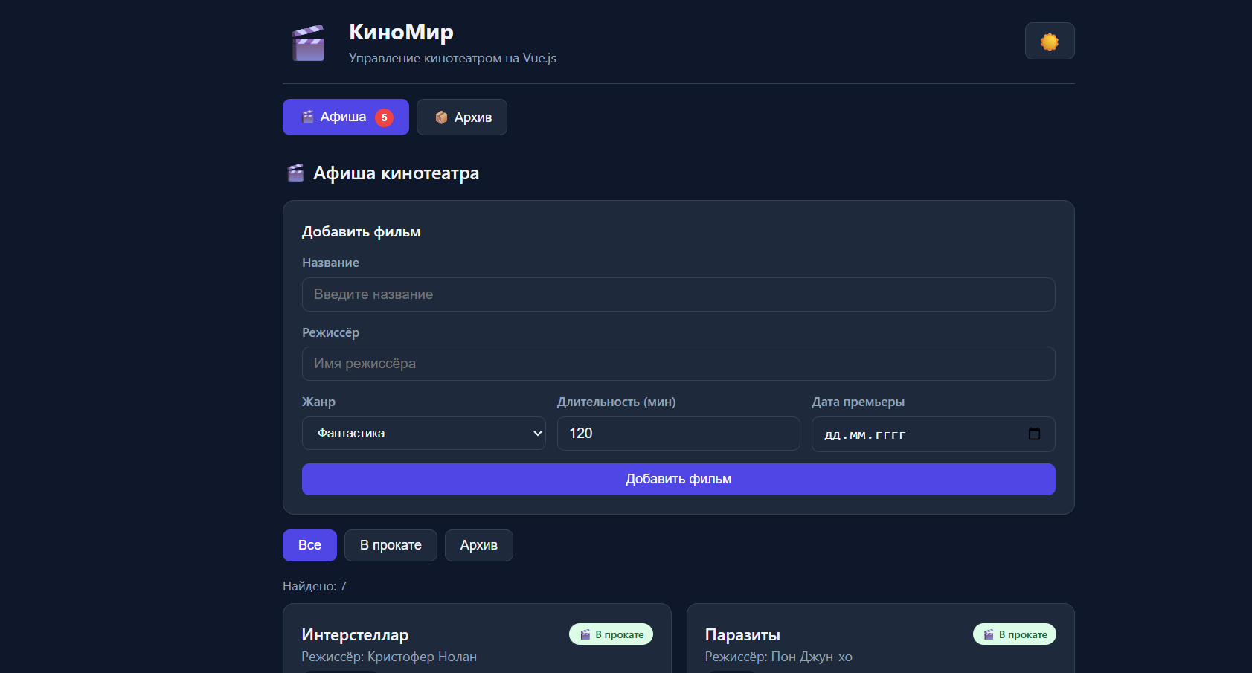
Рисунок 2 – Главная страница приложения в темной теме
Карточка добавления фильма представлена на рисунке 3.
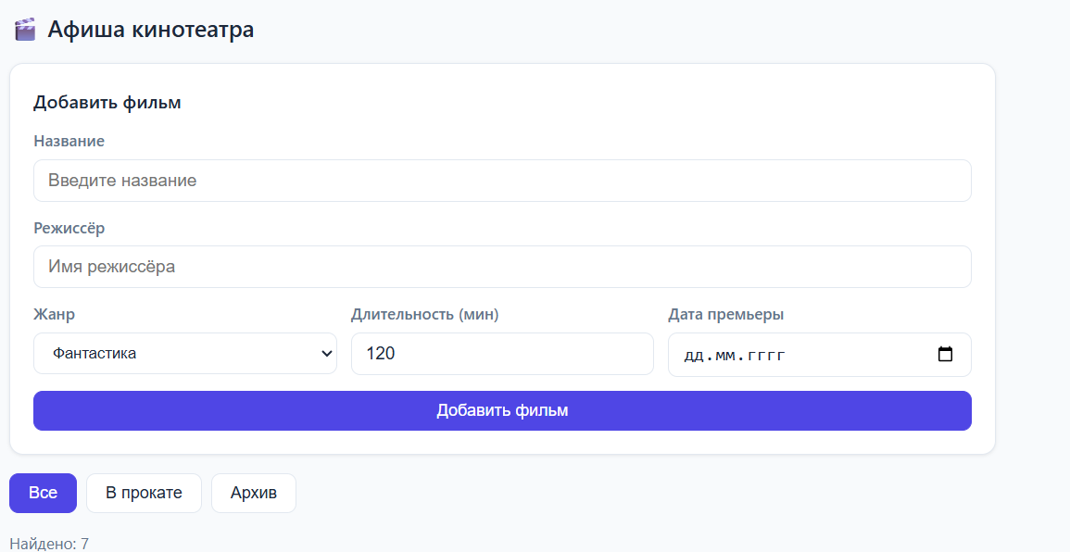
Рисунок 3 – Карточка добавления нового фильма.
Есть выпадающий список у поля «Жанр».
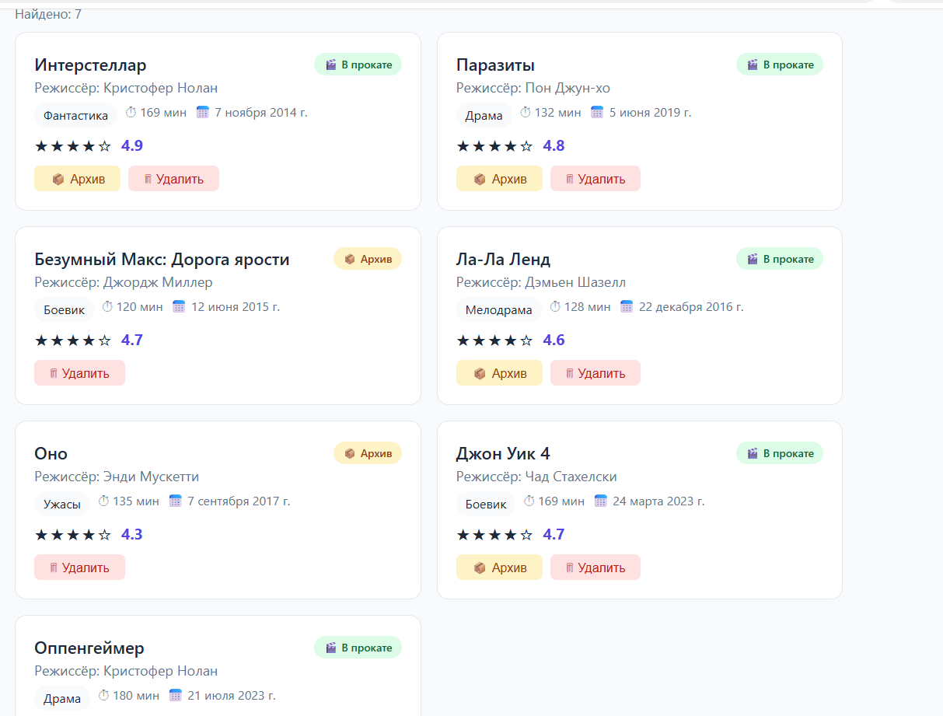
Рисунок 4 – Существующее фильмы и их стояние

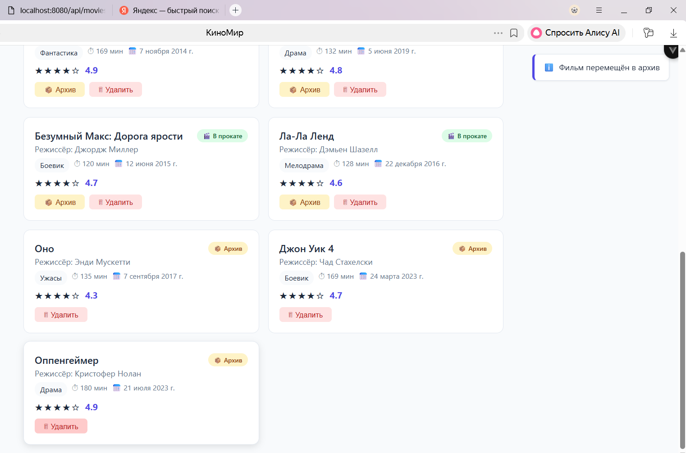
Рисунок 5 – Перемещение фильма в архив
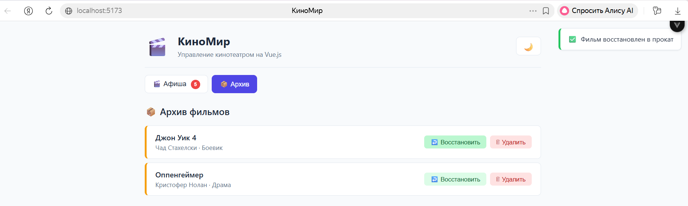
Рисунок 6 – Восстановление фильма из архива
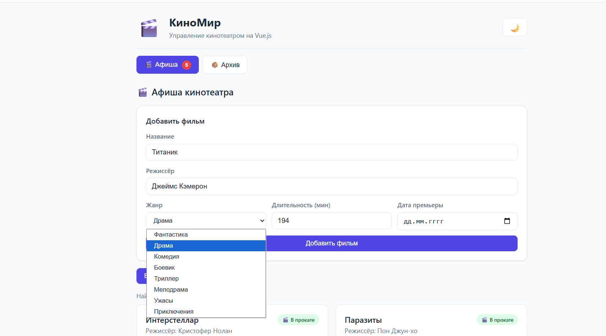
Рисунок 7 – Добавление нового фильма, выбор жанра
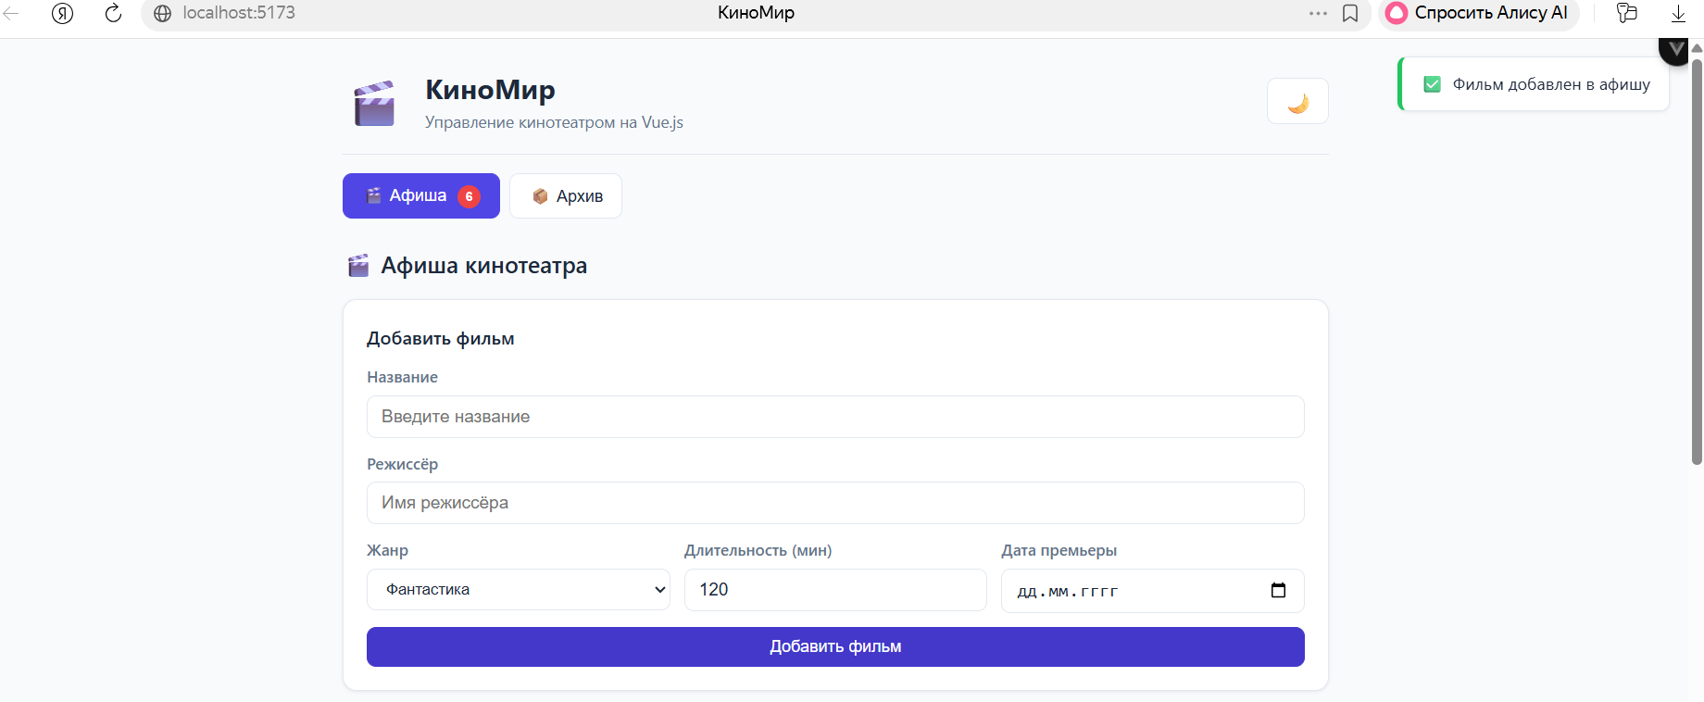
Рисунок 8 – Добавление нового фильма

Заключение
В ходе выполнения данной курсовой работы был создан слой бэкенда на Java + Spring Boot. А также слой фронтенда на Vue, данный фремфорк, действительно, прост и удобен для понимания, так как он имеет простой синтаксис. Интерфейс обновляется автоматически, что упрощает разработку и откладку. Приложение разбивается на переиспользуемые компоненты, что ускоряет разработку и отладку. Именно данный фреймворк помог спроектировать афишу для кинотеатра.

Список использованных источников и литературы
- Vue.js. URL: https://ru.vuejs.org/guide/introduction
- Vue.js: что такое, как он устроен и чем отличается от React. URL: https://skillbox.ru/media/code/vuejs-chto-takoe-kak-on-ustroen-i-chem-otlichaetsya-ot-react/

Приложение А
GitHub репозиторий с проектом, где реализован проект с фронтентом на Vue. URL:

